התבוננות סביבתית

תאריך:_________ שעה:_________ מקום:____________ הצופים:_______________ מזג אוויר: ____________________________________
טמפרטורת האוויר: __________ לחות האוויר:__________ עננות:____________ קרינה/תאורה:_________ מהירות רוח:_______ כיוון רוח:________

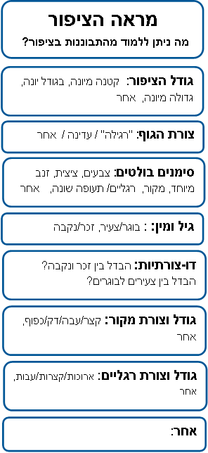
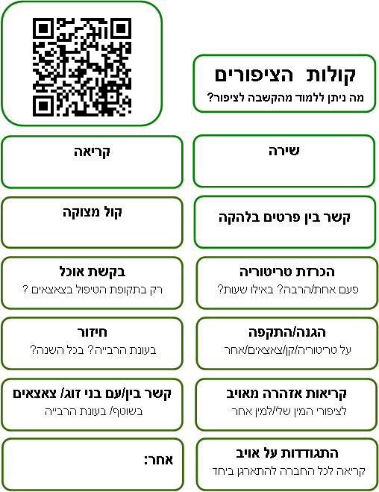
תיעוד תצפית פתוחה בציפורים בסביבה:
התייחסו למראה הציפור וקולותיה. מרקרו על גבי המשבצות משמאל והרחיבו בריבוע זה:
____________________________________________________________________________________________________________________________________________
________________________________________________________________________________________
____________________________________________________________________________________________________________________________________________________________________________________________________________________________________________________________________________________________________________________________________________________________________________________________________________

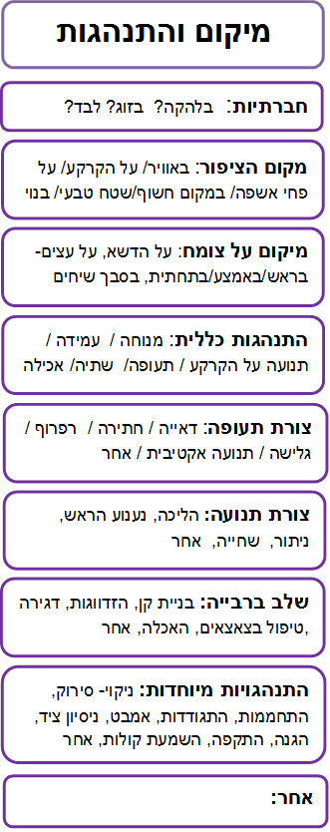
שאלות עניין שהתעוררו בתצפית:
1.__________________________________________________________________________
2.__________________________________________________________________________
3.__________________________________________________________________________ 4.__________________________________________________________________________
5.__________________________________________________________________________
6.__________________________________________________________________________
7.__________________________________________________________________________

תיעוד תופעות מעניינות שראינו בתצפית:
1.___________________________________________________________________________
2.___________________________________________________________________________
3. __________________________________________________________________________________________
4.___________________________________________________________________________
5.___________________________________________________________________________

